【単独世帯数・高齢単独世帯数の推移】（大阪市）
（資料）総務省「国勢調査」

【税収・公債費・扶助費・生活保護費の推移】（大阪市）
（1996年度を100とした場合）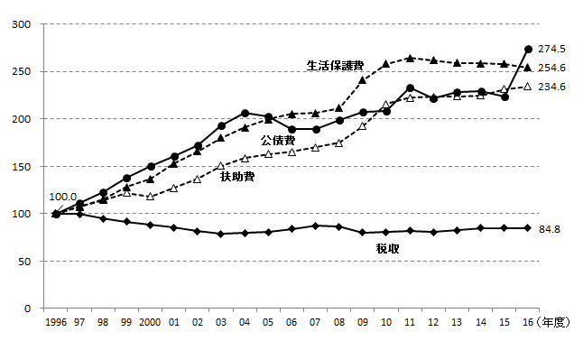
（資料）税収：大阪市財政局「市税決算書」
公債費：大阪市財政局資料、扶助費・生活保護費：大阪市福祉局資料
※2015年度末の土地先行取得事業会計・市街地再開発事業会計の廃止に伴い、当該会計の市債残高が一般会計に移行

